- Investiga en internet y encuentra alguna metodología AGILE alternativa a Scrum. Explica cómo se aplica y porqué mejora el desarrollo seguro de software.
La metodología Agile es aquella que permite adaptar la forma del trabajo a las condiciones del proyecto, proporcionando así flexibilidad e inmediatez en la comunicación con el cliente para amoldar el proyecto y su desarrollo a las circunstancias específicas del entorno.

Ejemplos de metodologia:

-Método Lean
Uno de los elementos más importantes de esta metodología es la reducción de los tiempos de entrega de los productos, la mejora de la calidad y reducir el precio.

- Explica con tus palabras las diferencias existentes entre lenguajes compilados e interpretados. Pon varios ejemplos de ambos y expón en que tipo de servicios o aplicaciones se emplean más frecuentemente.

La diferencia entre compilados e interpretados es que los compilados tienen un paso mas a diferencia de los interpretados, la compilación, la cual traduce nuestro codigo a la maquina, mientras que el interpretado traduce su codigo mientras es ejecutado.

Ejemplos de lenguajes compilados: C, C++, Java, Go y Rust. Se puede usar tanto en software como en Web
Ejemplos de lenguajes interpretados: Ruby, Python y JavaScript. Mayormente son usados en la programacion Web

- Haz una comparativa de dos o tres editores o entornos de lenguajes de programación detallando sus características principales. Explica cuál vas a utilizar en principio durante el curso y porqué.

Visual Studio Code:
-soporte nativo para gran variedad de lenguajes
-configurar la interfaz a nuestro gusto
-Gran variedad de extensiones para facilitar la programación.

Brackets:
-Interfaz muy sencilla
-Revisar los cambios en ejecucion sin guardar
-Gran variedad de extensiones

Notepad++:
-Interfaz Simple
-Resaltado de Sintaxis y envoltura de Sintaxis.
-Resaltado de Sintaxis definido por el usuario.

- Realiza un script llamado 'holamundo.sh' que muestre por pantalla "Hola
mundo".

- Crear un script que muestre por pantalla los parámetros introducidos
como una sola cadena.

- Crea un script el cual despliegue en pantalla todos los valores de los
parámetros enviados, separados por el valor de IFS.

- Crea un script el cual despliegue en pantalla todos los valores de los
parámetros enviados, separados por un guion.

- Crea un script que muestre en pantalla el nombre del mismo.

- ¿Qué pasaría si un Script recibe 9 parámetros y se intenta imprimir el
parámetro 10?
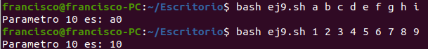

- Crea un script que cree un directorio a partir del primer parámetro
recibido. El primer parámetro recibido debería ser, por lo tanto, la ruta
correcta del directorio que queremos crear (de forma relativa o
absoluta) incluyendo su nombre.
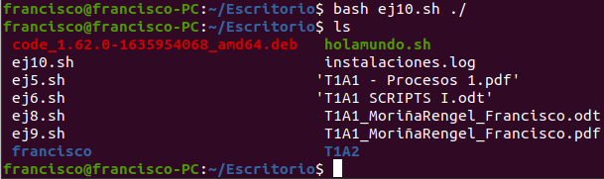

- Crea un script que muestre en pantalla el contenido de un archivo a
partir del segundo parámetro recibido. El segundo parámetro recibido
debería ser la ruta (relativa o absoluta) a un archivo existente.
Finalmente muestra el exit code del comando usado para visualizar el
archivo.
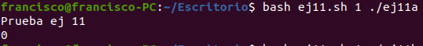

Cuando hayas realizado el script, y comprobado que funciona
correctamente, realiza la siguiente prueba: Pasa como 2º parámetro la
ruta a un archivo sobre el que no tengas permiso de lectura.
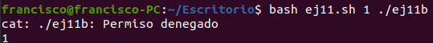

- Crea un script que cree un directorio y después copie dentro de él un
fichero. Las rutas del directorio y fichero a copiar se pasarán como
parámetros. Por lo tanto, recibirá 2 parámetros:
A. Primer parámetro: La ruta del directorio a crear, incluyendo su
nombre (similar al ejercicio 7).
B. Segundo parámetro: La ruta de un archivo existente.

- Crea un script que realice las siguientes tareas:
A. Si el script no ha recibido ningún parámetro, que muestre el
mensaje “No has introducido ningún parámetro” y termine el
script.
B. Si ha recibido algún parámetro:
    - Que diga cuantos parámetros ha recibido.
    - Que muestre los parámetros recibidos.
- Modifica el script anterior, de manera que el script retorne un 1 en el
caso A (después de mostrar el mensaje), y devuelva un 0 en el caso B
(después de haber mostrado la información sobre los parámetros).
Cuando pruebes este script ejecutándolo desde la terminal, tras
ejecutarlo verifica su exit code.
- Repite el script del ejercicio 7, pero verificando que se le ha pasado un
parámetro, e informando adecuadamente si el script no recibe al menos
un parámetro.
- Repite el ejercicio 9, pero verificando que se le han pasado al menos 2
parámetros, e informando adecuadamente si no recibe los parámetros
esperados.

- Crea un script que reciba como parámetro la ruta a un archivo o
directorio, y nos informe si existe. Si el script no recibe un parámetro
debe informar adecuadamente.
- Crea un script que reciba como parámetro la ruta a un archivo o
directorio y, si existe, que nos indique si es un archivo o un directorio.
- Modifica el script del ejercicio 12, para que verifique si existe el
directorio antes de crearlo. Si existe, simplemente debe mostrar un
mensaje.
- Modifica el script anterior, para que nos informe si la creación del
directorio tuvo éxito o no. Aquí tienes varias posibilidades, una de ellas
es poner el comando de creación en la propia condición del if (el if
evaluará el exit code del comando). Otra posibilidad es intentar la
creación primero y después comprobar el valor del exit code.

OPCIONAL: Haz un repositorio en la nube de GitHub y clona tu repositorio/carpeta local con los ejercicios de scripts alli. Aporta la dirección del repositorio (tiene que ser público para ser visto por el profesor).

No olvides insertar comentarios en el código de los scripts explicando lo que creas oportuno para que la solución del problema sea más legible.

FORMATO DE ENTREGA: T1A1_1erApellido2ºApellido_nombre

